

**Sitio Web institucional**

**Duarte Tomás**

**Lima Matías**

**Gómez Melina**

**INDICE**

INTRODUCCIÓN 2

FUNDAMENTACIÓN 3

OBJETIVOS 4

PROPUESTA 4

# **INTRODUCCIÓN**

Está más que comprobado que tener una página web es parte importante para toda empresa, negocio, trabajador independiente, etc.

Ya seas una empresa pequeña o una gran empresa, o si tu mercado es global o local: contar con una página web te permitirá dar a conocer tus beneficios de forma masiva y más sencilla. Es evidente que el tránsito en internet es un medio sumamente provechoso para hacer conocida a tu marca o empresa, y si se maneja profesionalmente, los resultados son increíbles.

Por estos motivos, nuestro proyecto tratará sobre la elaboración de una página web, a un cliente cuyo rubro es la venta de accesorios y joyería.

¿Qué ventajas se pueden evidenciar?

* **Amplitud del mercado:** Hoy en día un gran porcentaje de la población cuenta con acceso a Internet, por lo que cualquier persona tiene la oportunidad de acceder a tu página web en cualquier momento o lugar haciéndolo desde su celular, y enterarse de tus productos, noticias y promociones.
* **Prestigio y calidad:** Una página web con un contenido interesante y con una línea gráfica de primera calidad, le genera prestigio a cualquier empresa. Siempre se debe recordar, que muchos clientes no compran siempre por necesidad, sino por calidad, gustos o preferencias.
* **Buena presentación:** sin duda alguna a los clientes modernos les gusta tener referencia previa sobre un producto antes de comprarlo o utilizarlo, y para esto que mejor idea que aparecer en los motores de búsqueda de Google. Si una empresa no cuenta con un sitio web, jamás aparecerá indexada en los buscadores, por eso contar con una página web representable, alojada en un buen servidor y con una buena calidad, te garantiza contar con una buena representación. Una página web puede ayudarte a conectar más con tus clientes, permitiéndote generar una primera impresión positiva.
* **Interfaz amigable con el cliente:** Por lo general, la mayoría de emprendimientos poseen una página de Instagram, Facebook Marketplace o algún otro tipo de exposición en alguna red social. Esto es bueno, pero consideramos que una página web dedicada y manejada totalmente por los creadores del emprendimiento hacia los clientes a los que quiere llegar, representa una atención mucho más personalizada y limpia.
* **Administración propia:** Es muy importante añadir un panel de administrador, para que a la hora de otorgar el sitio web a nuestro cliente puedan ellos mismos añadir, quitar, actualizar, mantener y organizar el inventario exhibido y disponible, así como también toda la información mostrada en la página.

# **OBJETIVOS**

* El objetivo principal es que el cliente se sienta a gusto con el sitio web ofrecido, que alcance sus expectativas y obtenga lo que busca de una manera fácil, sencilla y eficiente, ya sea comprar un producto, obtener información, ver ubicación del local, etc.
* Como objetivo a corto plazo nos proponemos un eficiente sistema de venta, visión de stock por parte de los clientes, gestión de turnos, un carro de compras y navegación en la web.
* Como objetivo a largo plazo nos proponemos conseguir que nuestro cliente cuente con una Marca Personal representada en su web.

# **FUNDAMENTACIÓN**

Los dos años de pandemia trajeron cambios en los hábitos de consumo, algo que es tangible en la cantidad de empresas que decidieron digitalizarse y las que lo siguen haciendo. Hoy en día, aún con la reactivación del comercio físico, el e-commerce continúa en ascenso. A pesar que el 2020 fue EL año para el desarrollo del e-commerce, 7 de cada 10 empresas consideran que el nivel de actividad del e-commerce en 2021 fue mejor que en 2020. Y las expectativas para el 2022 son aún más altas.

Según la Cámara Argentina de Comercio Electrónico, en 2021 el e-commerce creció en el país un 68% en facturación, se incorporaron más de medio millón de nuevos compradores, se vendieron 391 millones de productos de forma online, un 52%+ que en 2020, más de 1/3 de las empresas abrieron o disponibilizaron un depósito exclusivo para el canal digital en 2021, 6 de cada 10 reasignaron o incorporaron personal en el área de e-commerce de su compañía, y los productos de higiene y belleza se encuentran en un constante crecimiento desde 2019. Todas estas tendencias a la suba del e-commerce se mantendrán para el año 2022 según afirma al CACE.

Todos estos factores indican que es un buen momento para la realización de una página web, ya que, junto con el retorno a la nueva normalidad, la vuelta a clases, en algunos casos el retorno a sus trabajos o el formato híbrido, se pondera aún más los beneficios en tiempo y disponibilidad de la compra online.

La variedad de productos, la información accesible y la mejor financiación son los aspectos que cobraron relevancia en 2021 a la hora de comprar de manera online, es por eso que ofrecemos una página que contenga información clara y detallada de los precios, productos en stock, ofertas y métodos de pago.

6 de cada 10 empresas encuestadas indican que el canal online pesa más del 10% de facturación, teniendo en cuenta que, en comparación a otros medios publicitarios, el mantenimiento de una página es relativamente económico. Además, de que no será una publicación temporal y podrás llegar a todos los públicos.

# **DESCRIPCIÓN DE PRODUCTO**

**Imagen 1: Página principal y Barra de navegación**

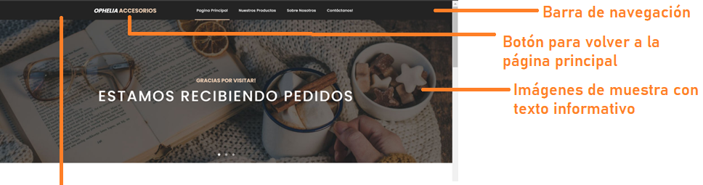

**Imagen 2: Pestaña de productos**

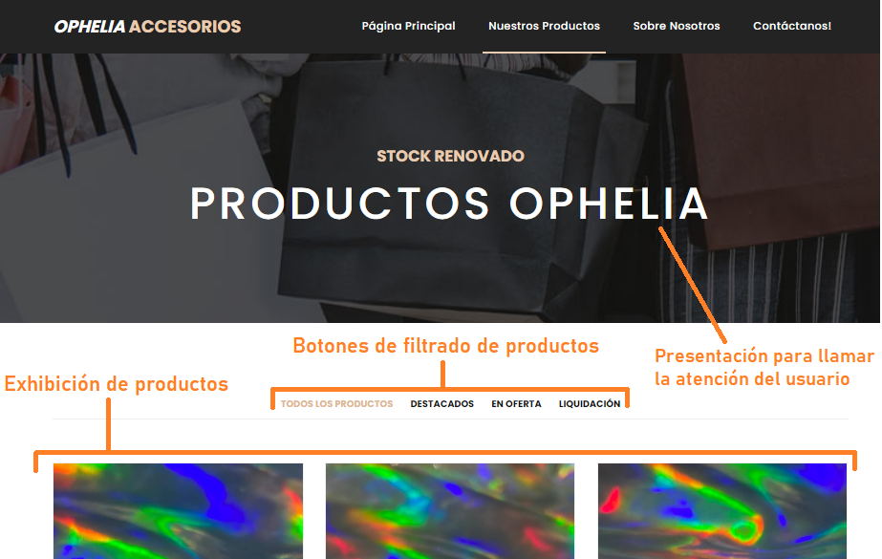

**Imagen 3: Exhibición de productos y carrito de compra**

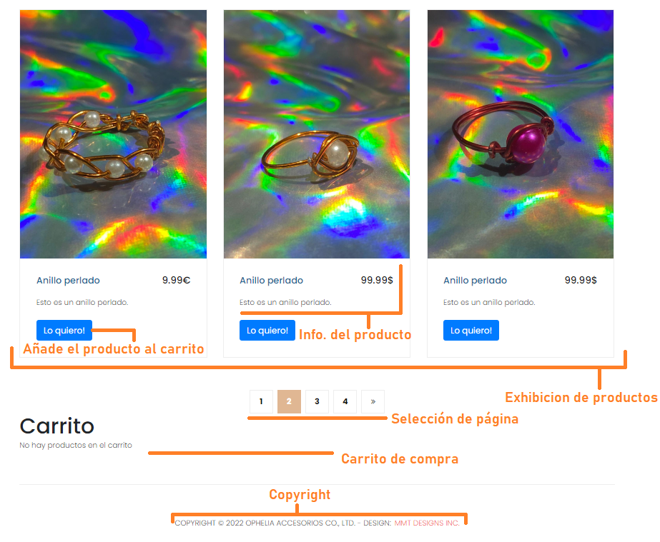

**Imagen 4: Pestaña de Información**

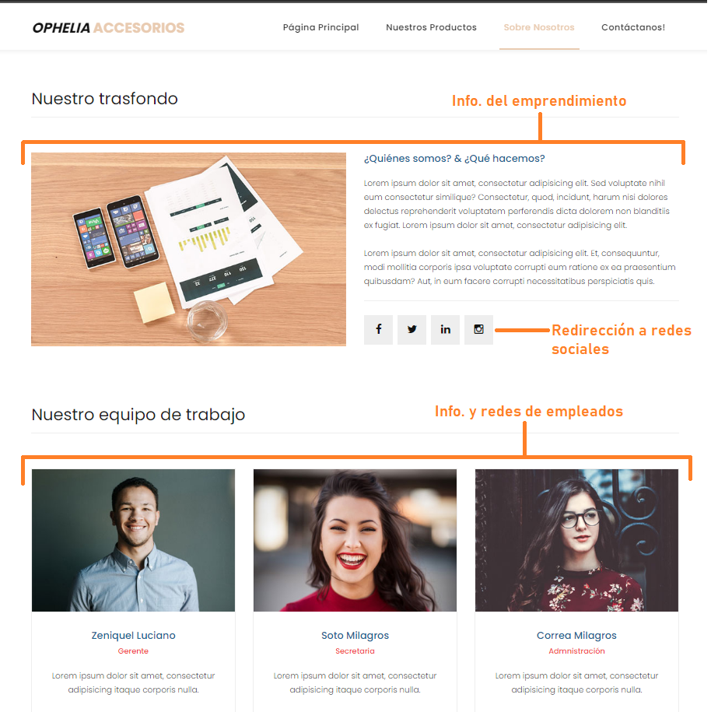

**Imagen 4: Sección de asociados**

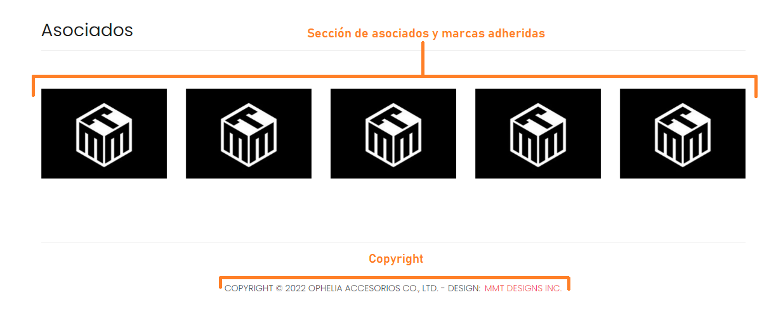

**Imagen 5: Sección de asociados**

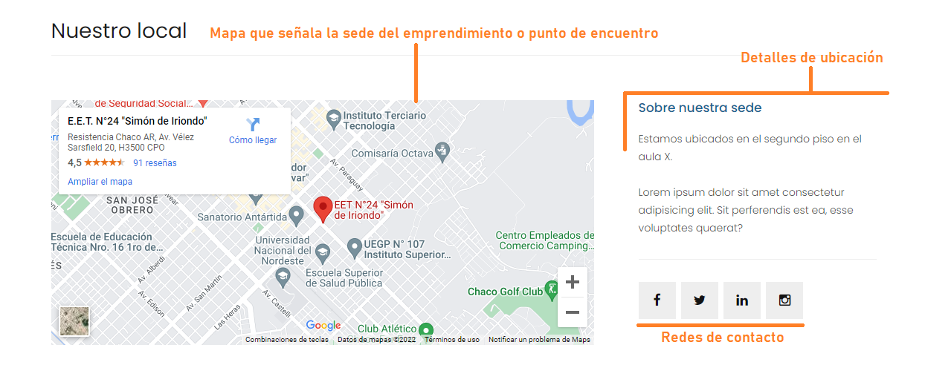

**Imagen 5: Forma de mensaje directo y preguntas frecuentes**

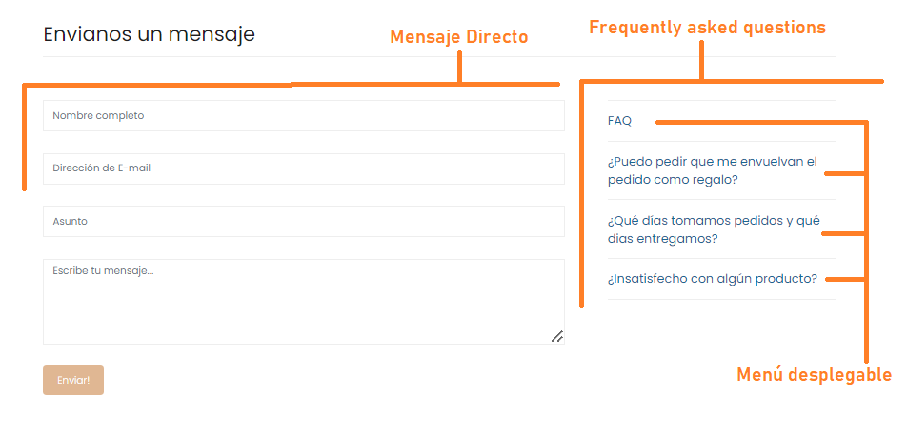

**Imagen 7: Últimos clientes**



**Imagen 8: Pestaña de login para administrador**

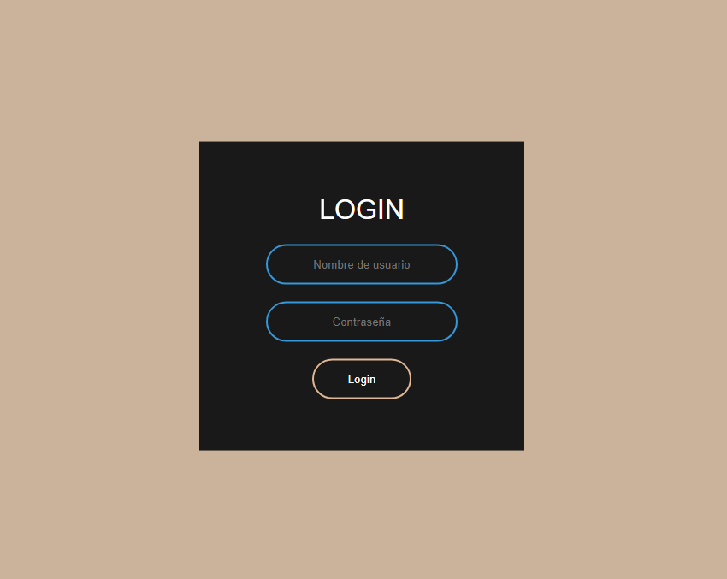

**Imagen 9: Panel de control de administrador**

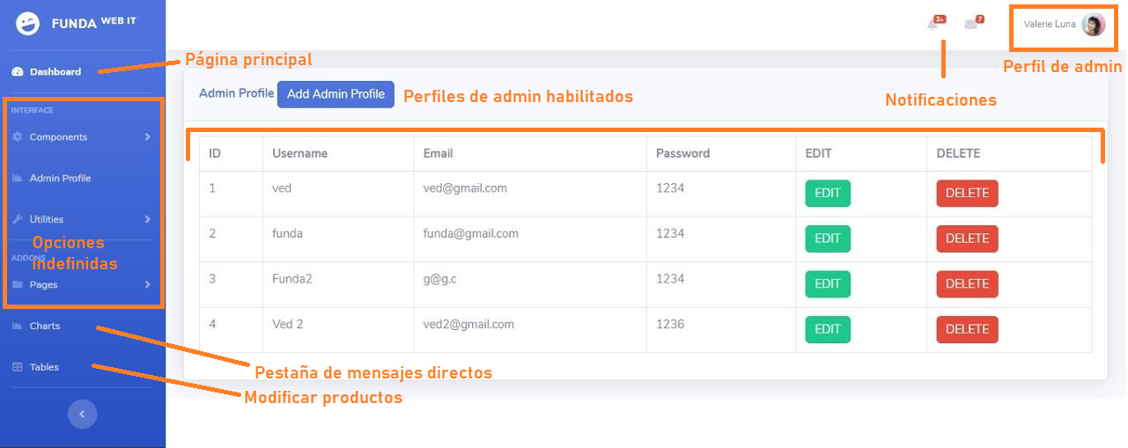

# **ESPECIFICACIONES TÉCNICAS**

* Proponemos el uso de HTML, en conjunto con CSS, lo que permitirá dar la estructura a la página y además darle un estilo personalizado, así como también PHP y MySQL para gestionar los datos. Es indispensable la parte de JavaScript, ya que nos permite darle funcionalidad a gran parte del sitio.
* La estructura básica sería la mostrada anteriormente, siempre expuesta a cambios según preferencias del cliente.

# **CRONOGRAMA**